NỘI DUNG THỰC HÀNH TUẦN 6
- CÂN BẰNG TÀI NGUYÊN DỰ ÁN
Cân bằng tự động
▪ Sử dụng công cụ Resource Leveling trong MS Project
➢ Vào Resource → Leveling Options
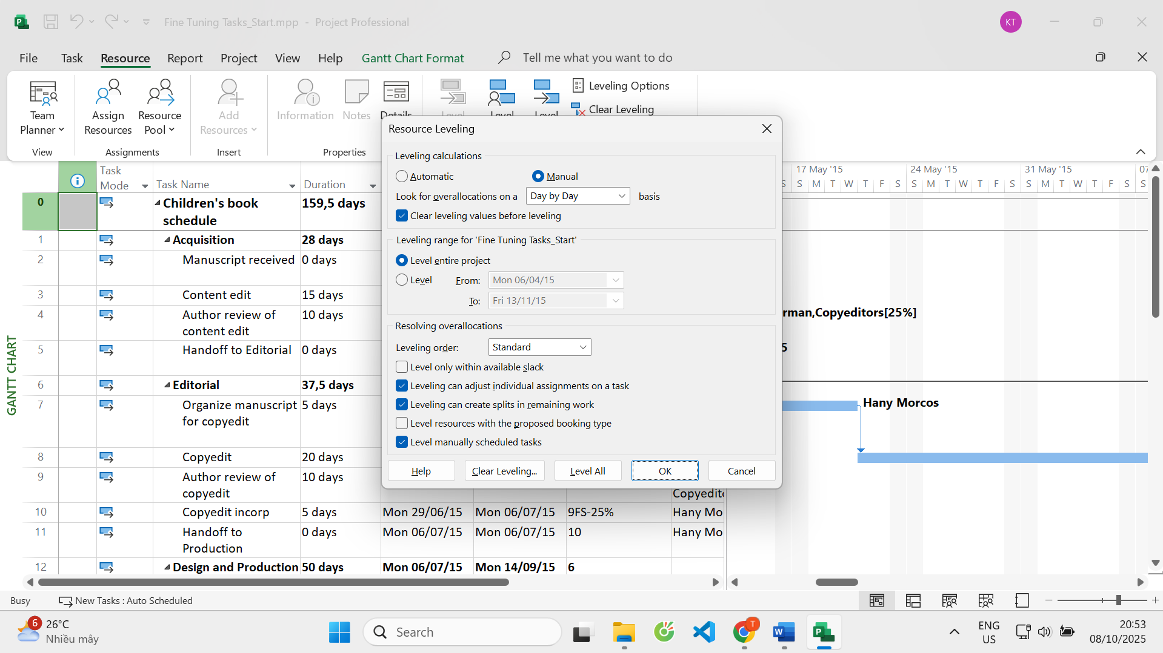
Cân bằng thủ công
▪ Xác định tài nguyên quá tải.
➢ Vào View → Resource Sheet, tài nguyên nào bị tô đỏ chính là tài nguyên quá
tải.
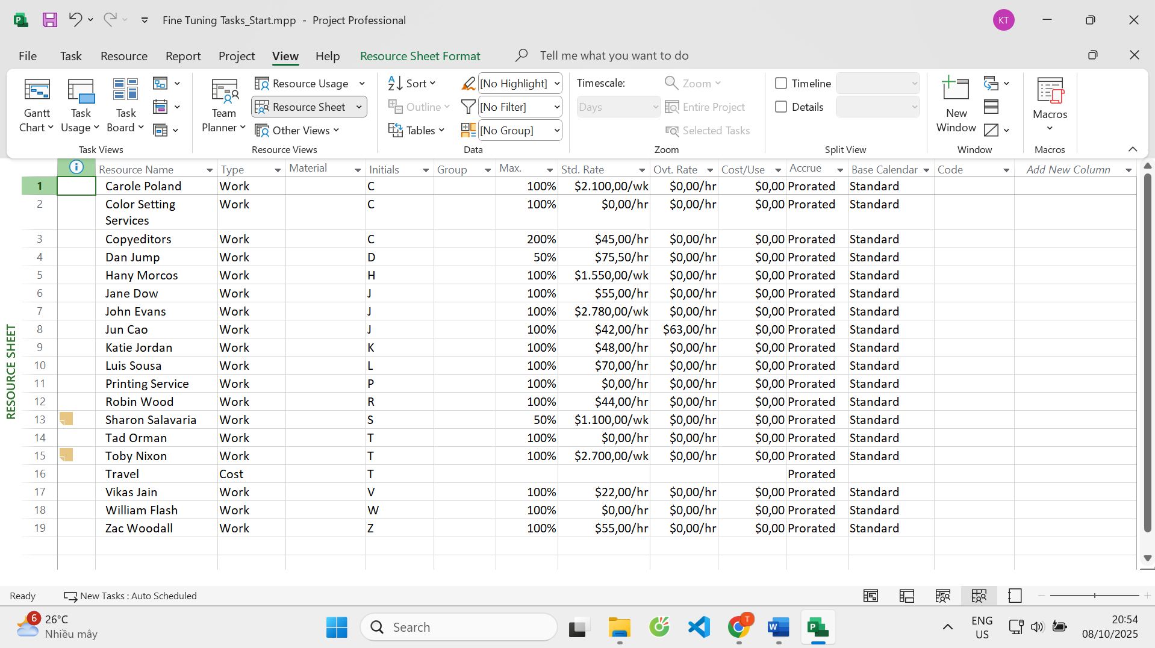
Cân bằng thủ công
▪ Xác định tài nguyên quá tải.
➢ Vào View → Resource Views → Other Views → Resource Graph để xem biểu đồ
tài nguyên bị quá tải.
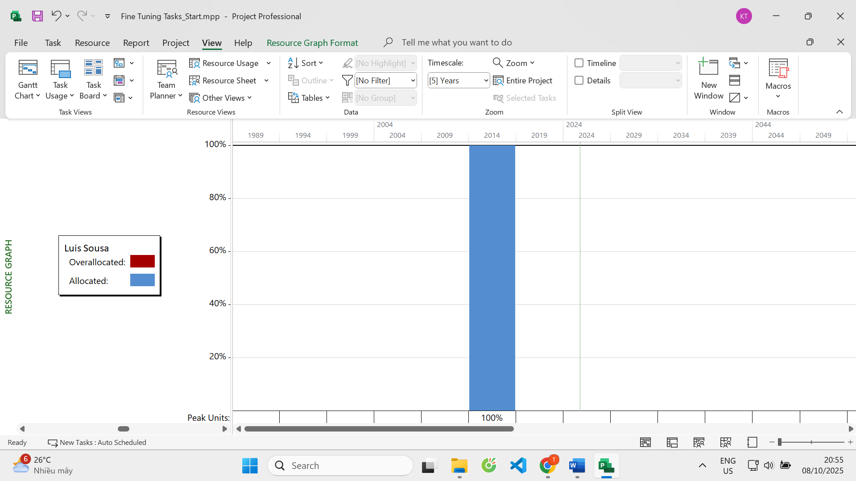
Cân bằng thủ công
▪ Lọc công việc có sử dụng tài nguyên quá tải
➢ Vào View → Filter → Using Resources → Chọn tên tài nguyên bị quá tải → OK
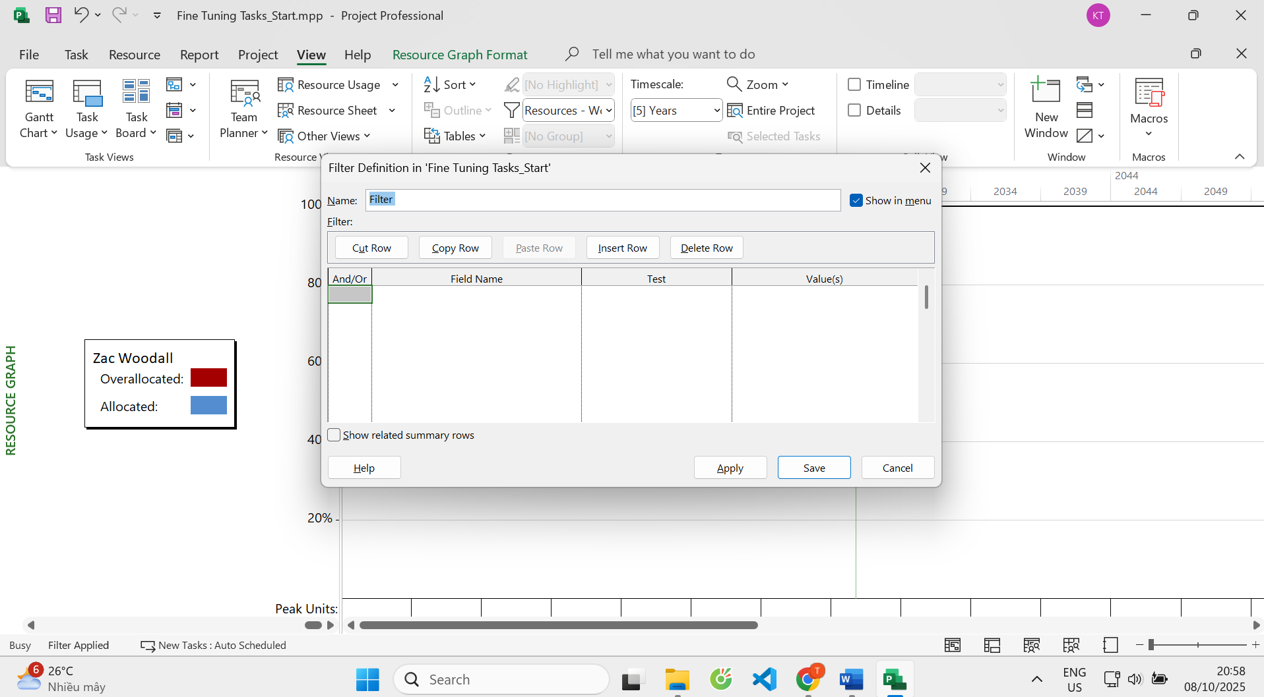
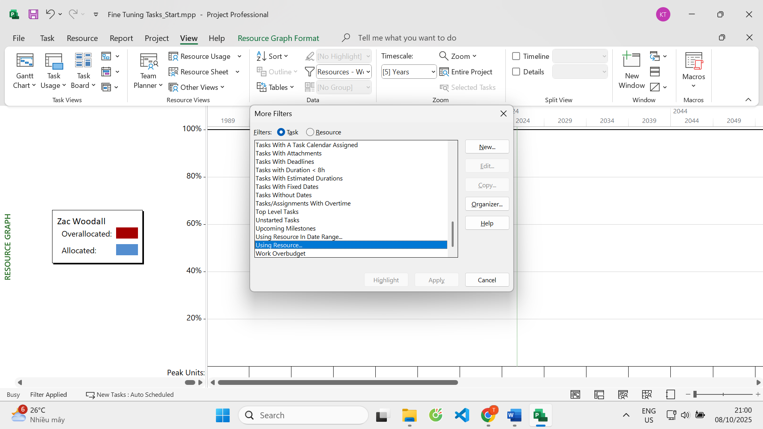
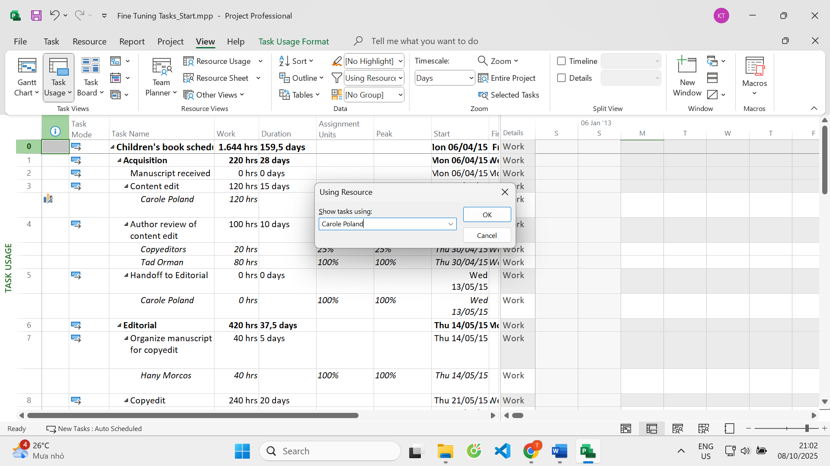
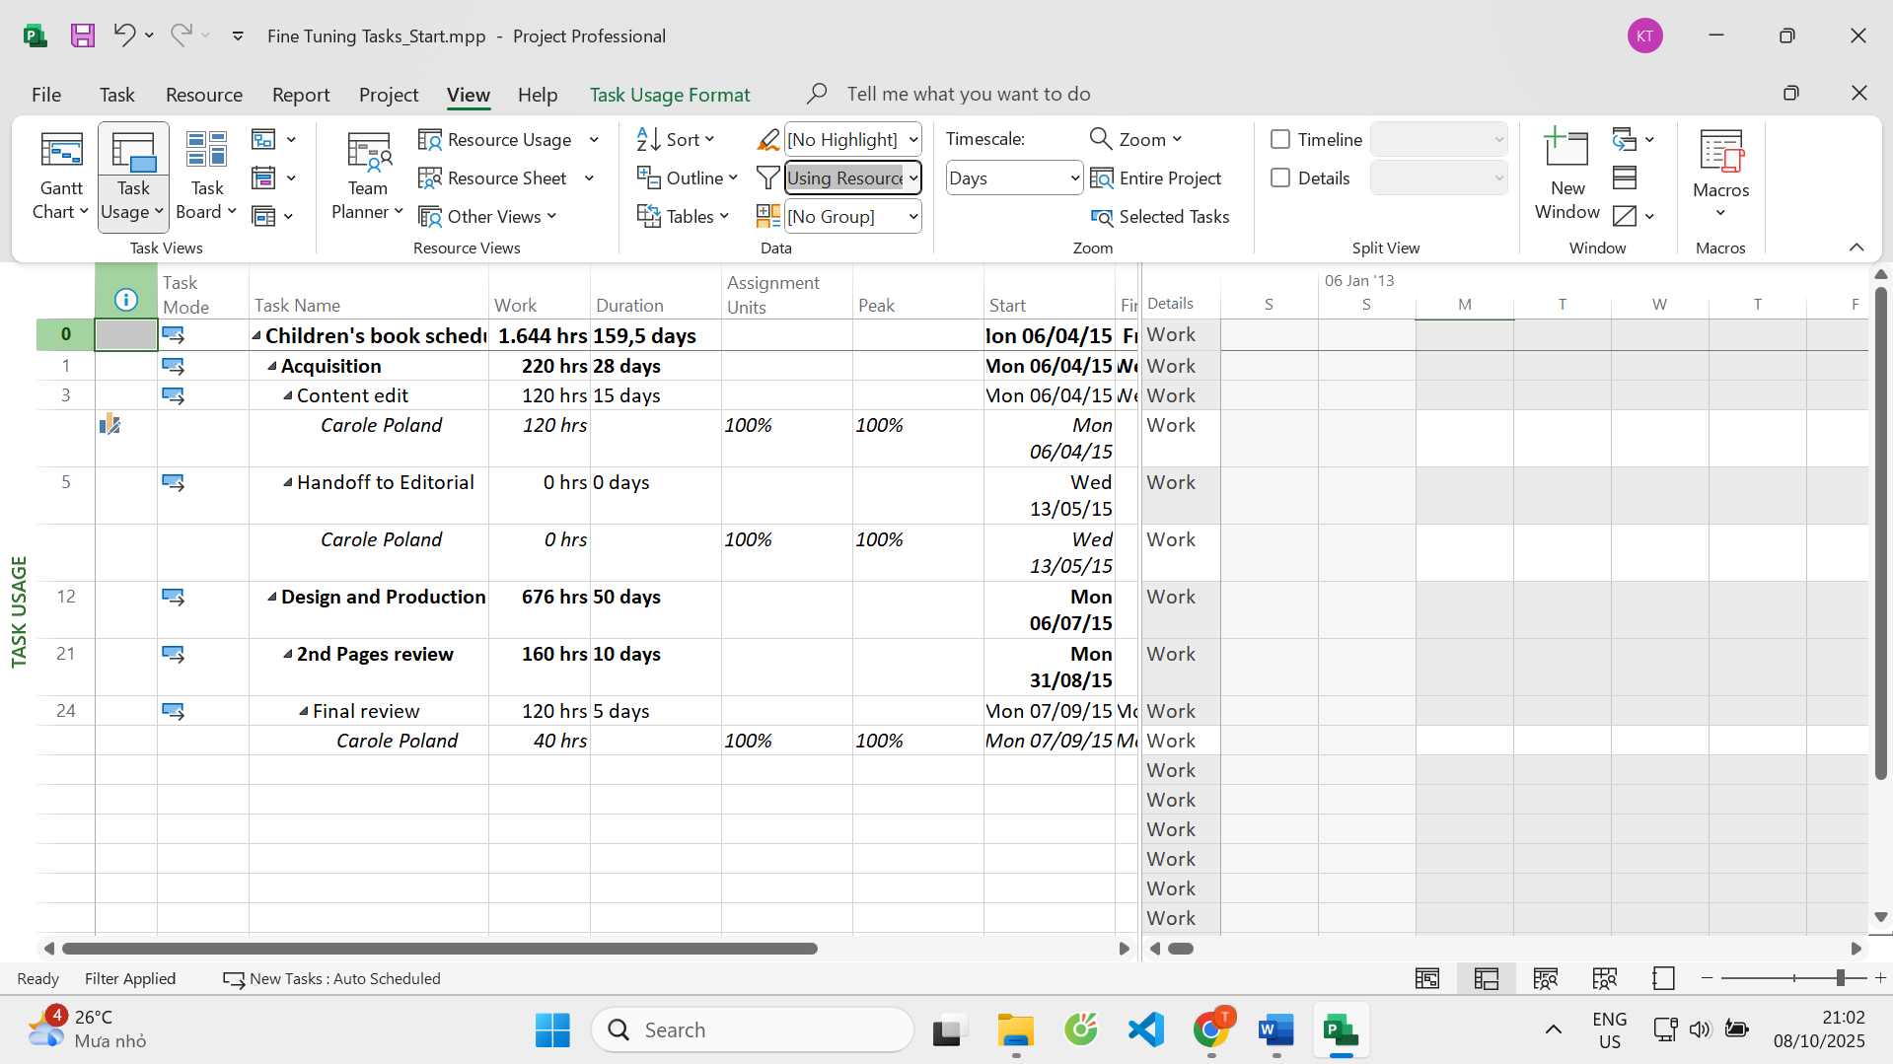
- TẠO CÁC BÁO CÁO TRONG DỰ ÁN
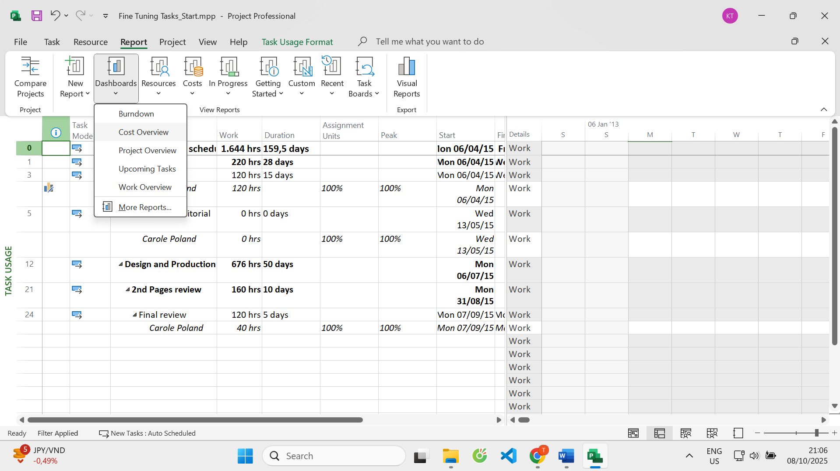
▪ Hiển thị báo cáo tổng quan về chi phí của dự án
▪ Vào Report → Cost Overview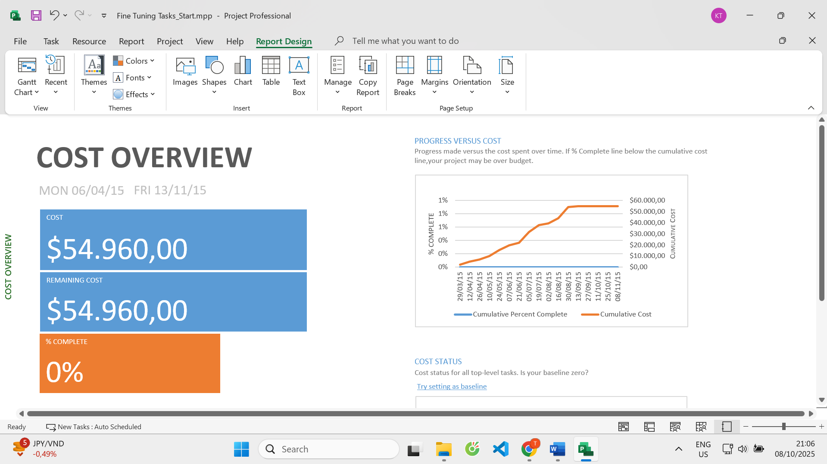
Hiển thị báo cáo tổng quan về chi phí của dự án
▪ Vào Report → Task Cost Overview để xem chi phí cho từng nhiệm vụ trong dự án. 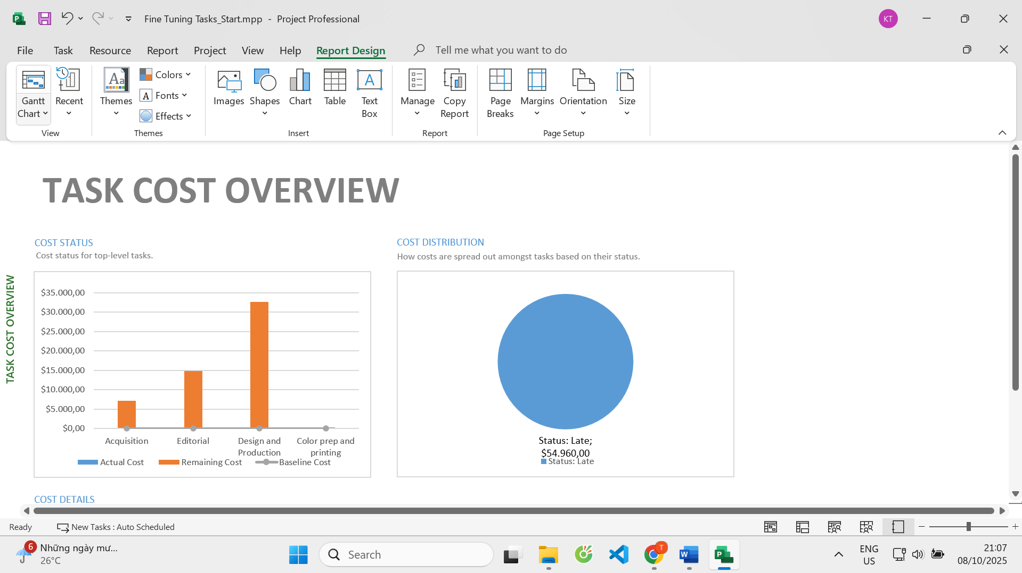
▪ Báo cáo tổng quan của dự án
▪ Vào Report → Project Overview
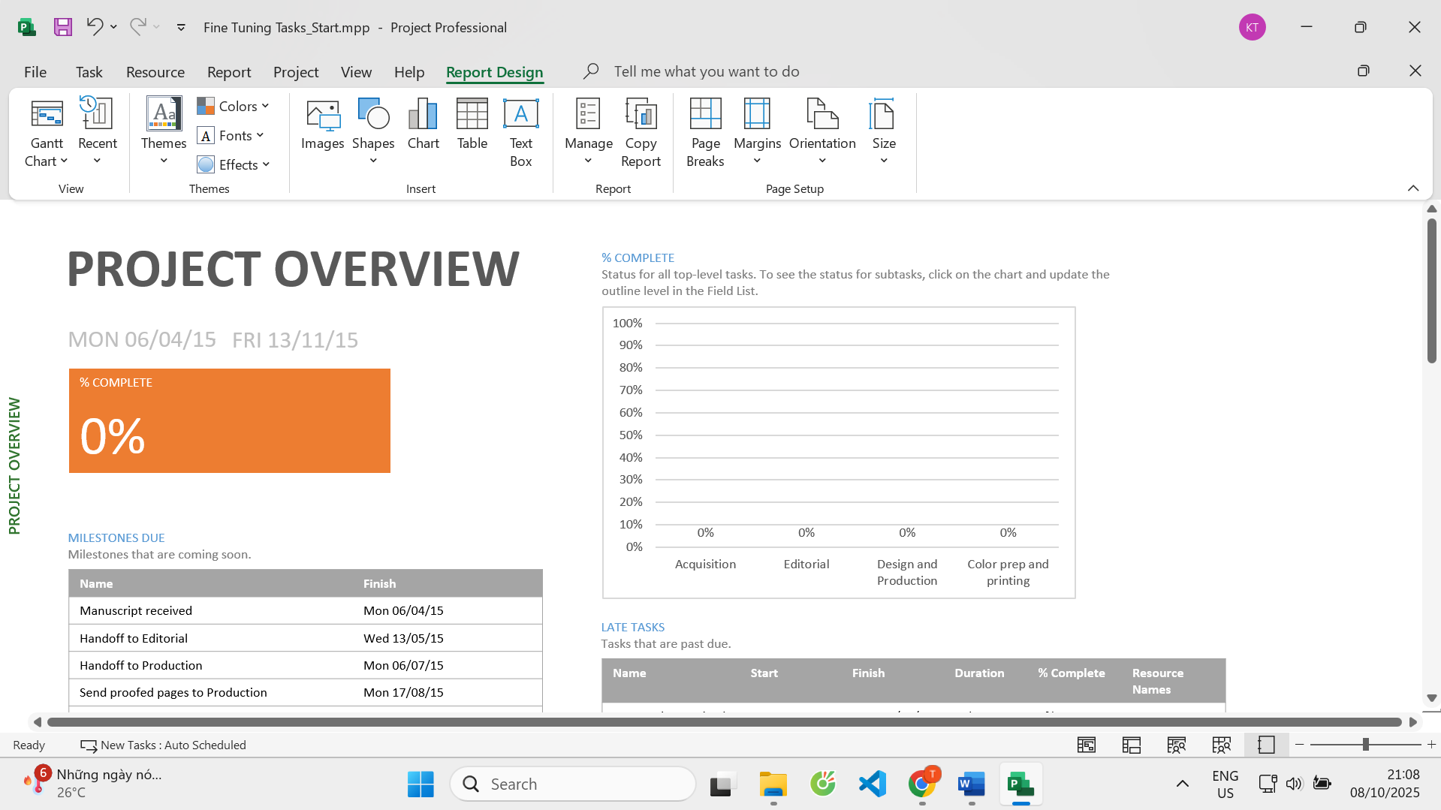
▪ Báo cáo tổng quan về công việc
▪ Vào Report → Work Overview
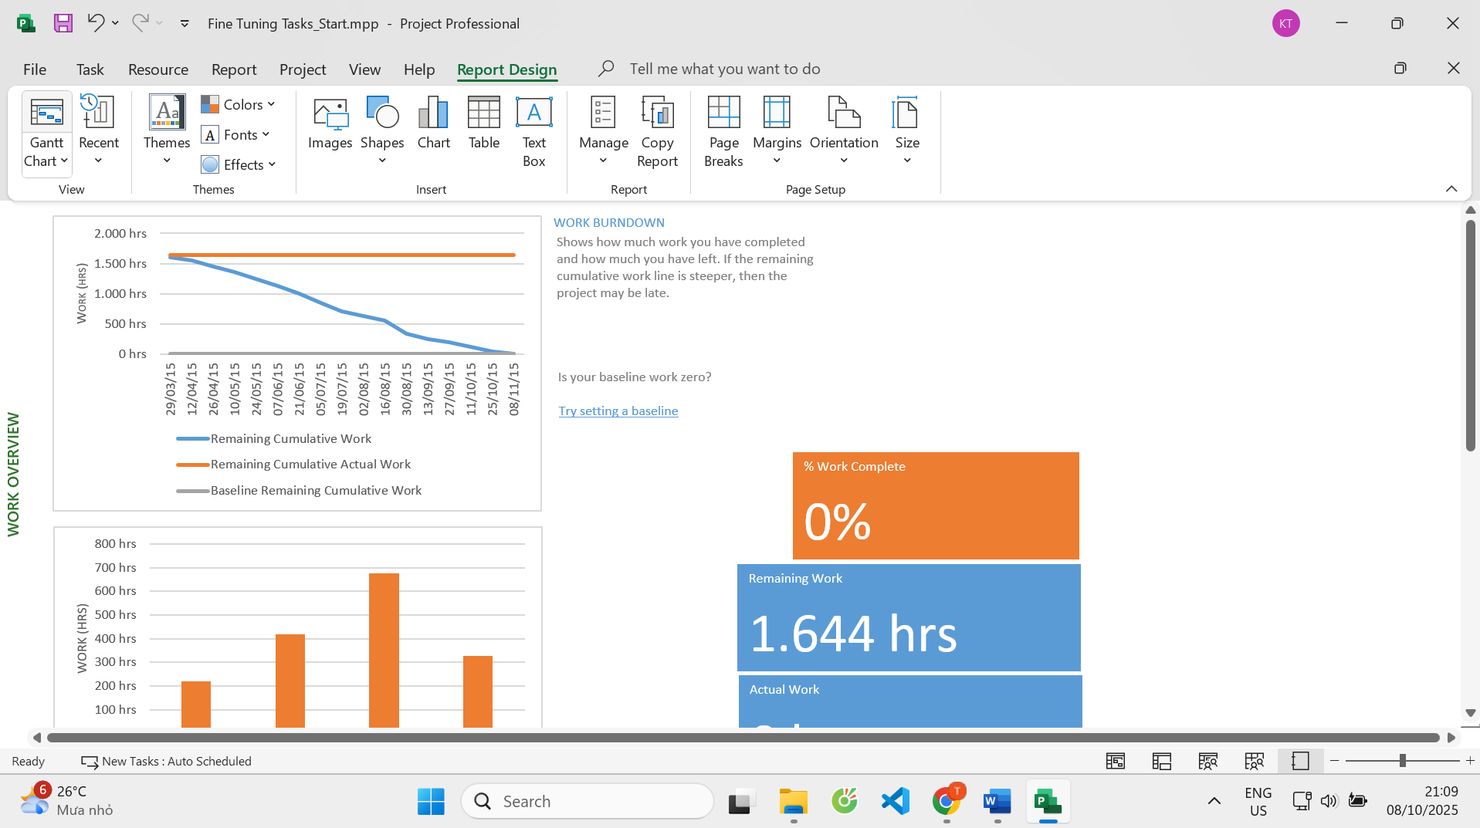
▪ Báo cáo về tài nguyên
▪ Vào Report → Resource Overview
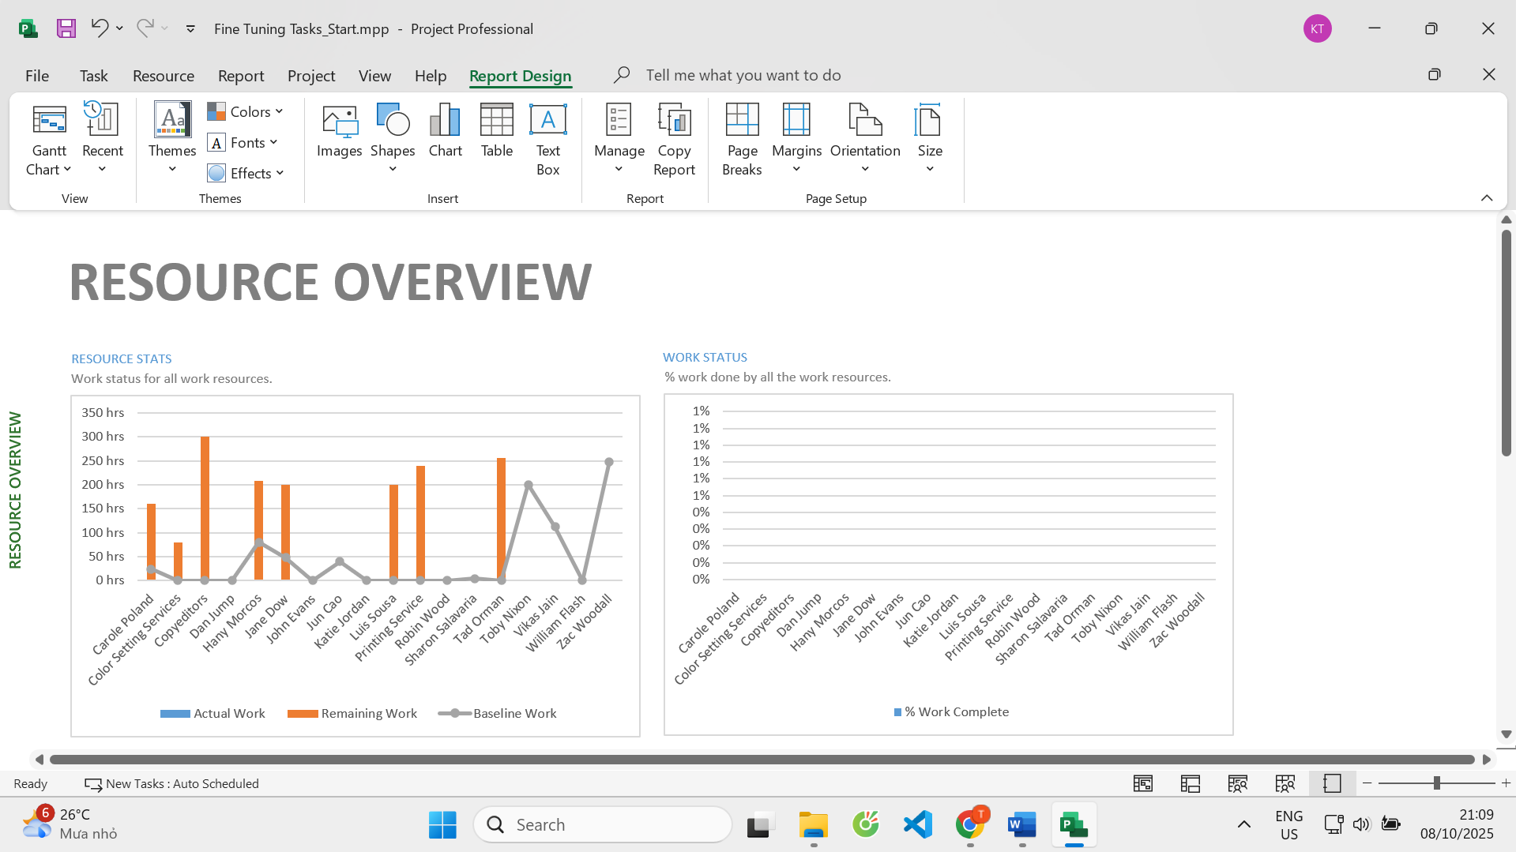
▪ Báo cáo về dòng tiền
▪ Vào Report → Cost → Cash Flow
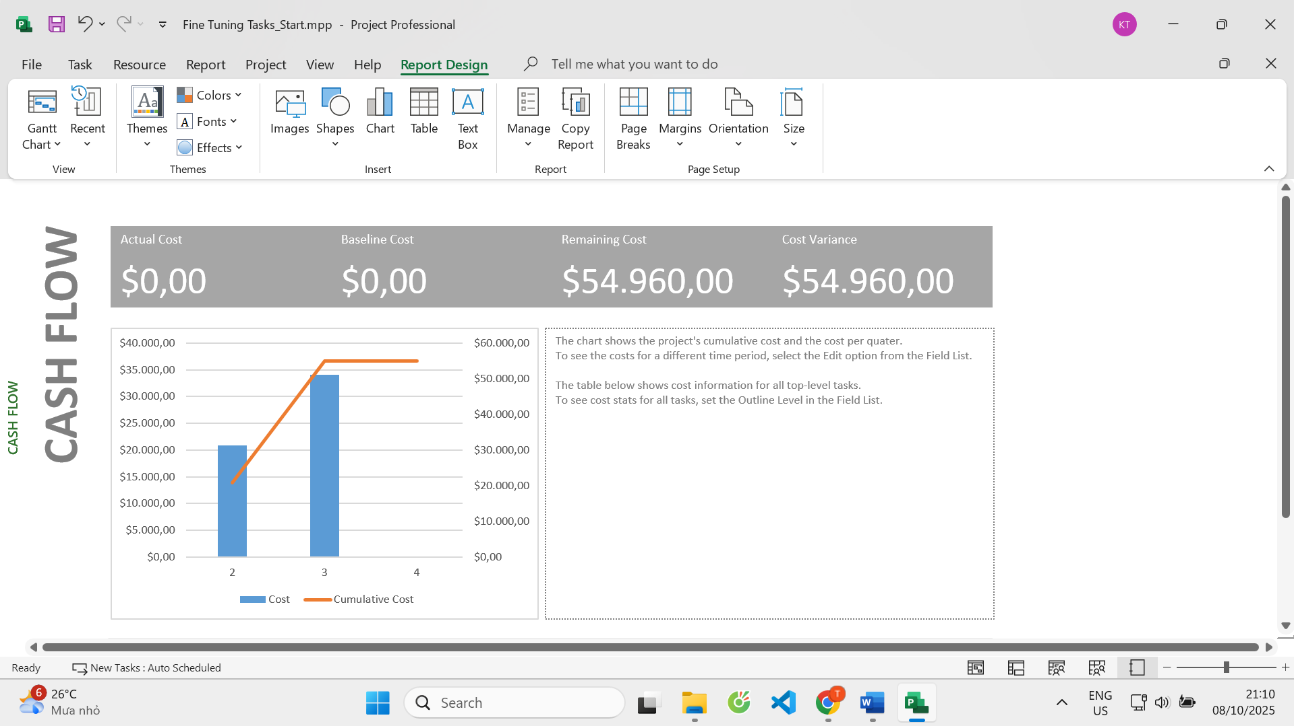
▪ Báo cáo tiến trình công việc
▪ Vào Report → In Progress → Critical Task để xem báo cáo về các công việc nằm
trên đường găng của dự án.
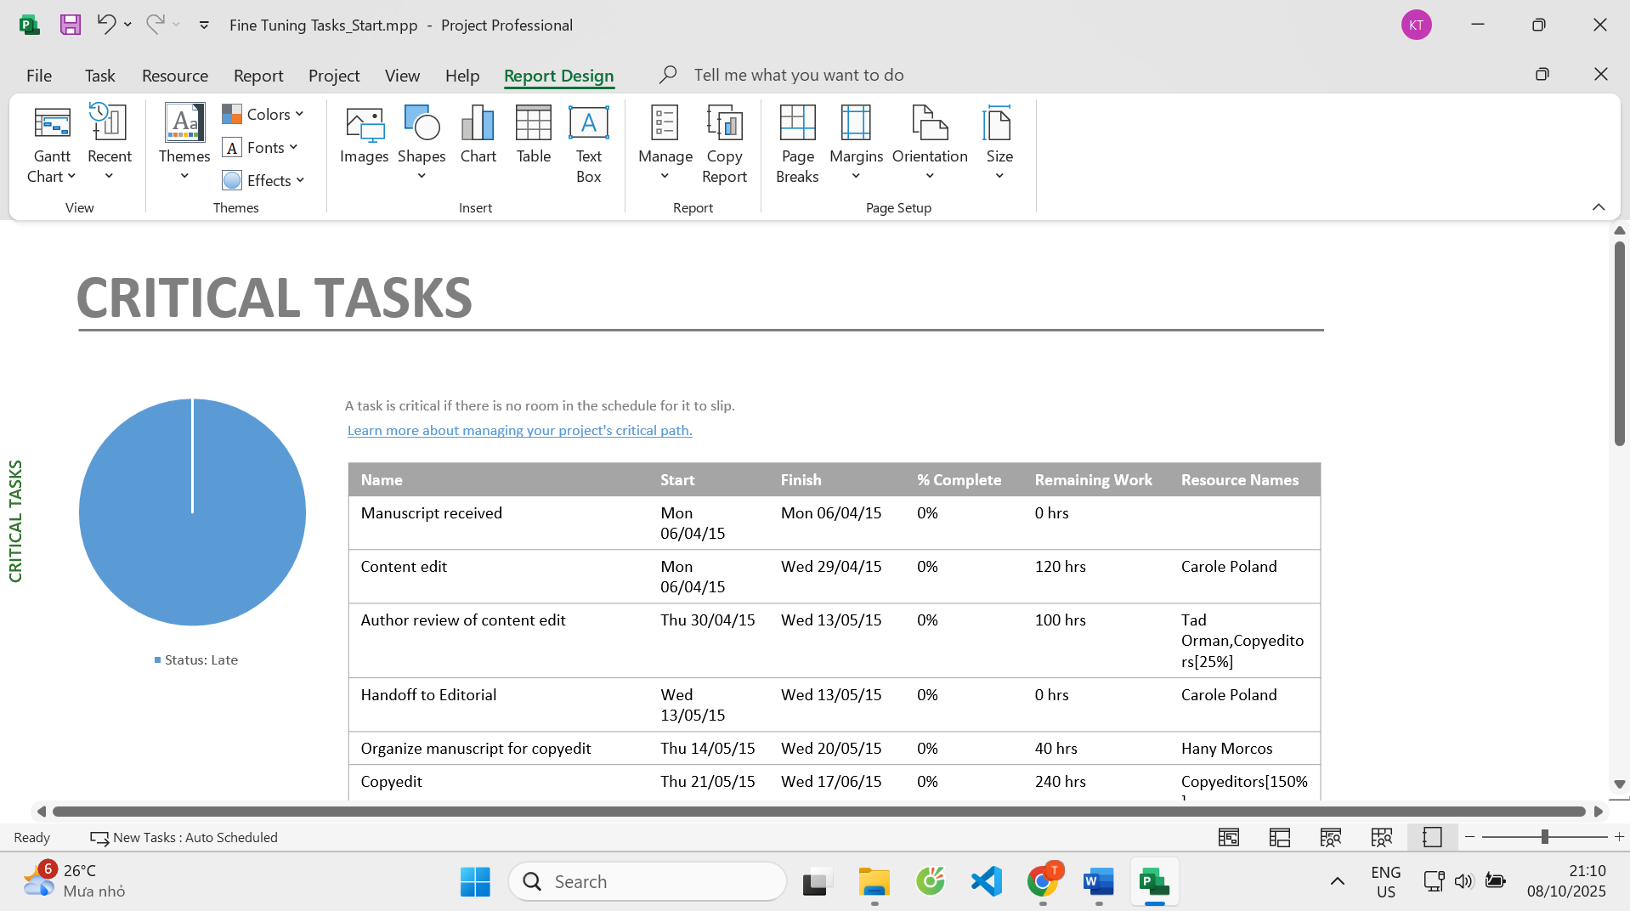
▪ Báo cáo tiến trình công việc
▪ Vào Report → In Progress → Late Task để xem báo cáo về các công việc trễ hạn
của dự án.
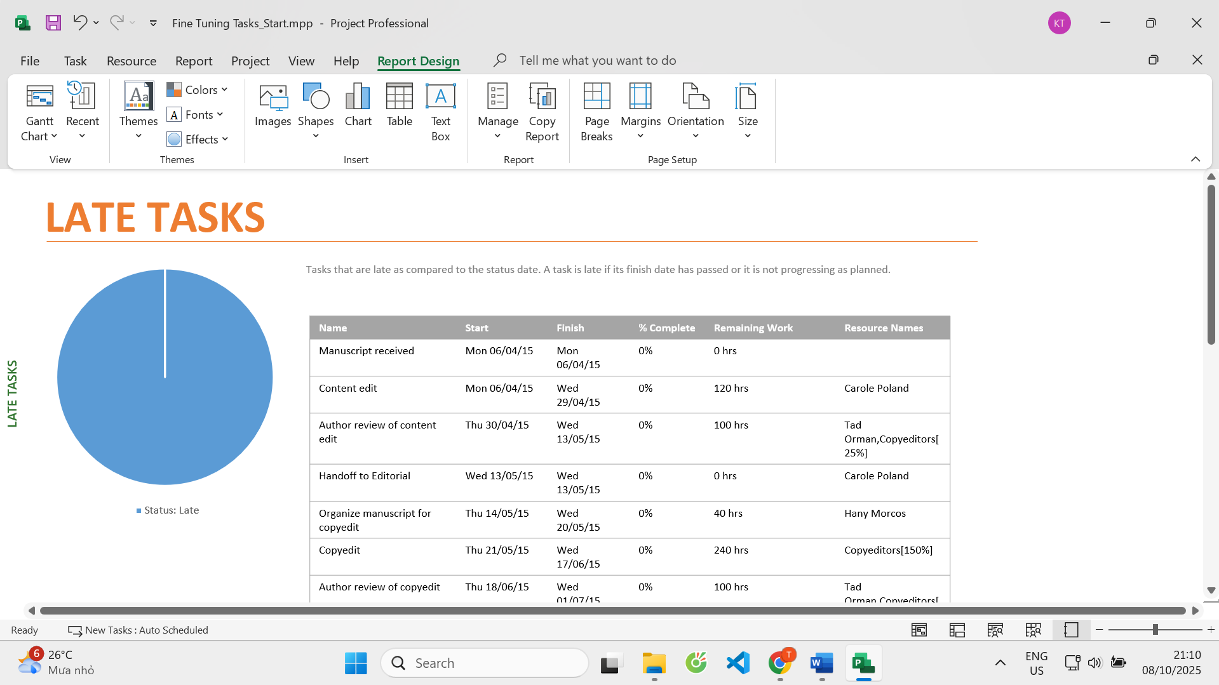
- XỬ LÝ SỰ CỐ
- BÀI TẬP THỰC HÀNH
Bài tập 1: Thực hiện các yêu cầu sau
Yêu cầu: Tạo một kế hoạch trong MS Project bao gồm các nội dung sau:
▪ Thời gian thực hiện dự án, các công việc trong dự án, các nguồn tài nguyên
trong dự án.
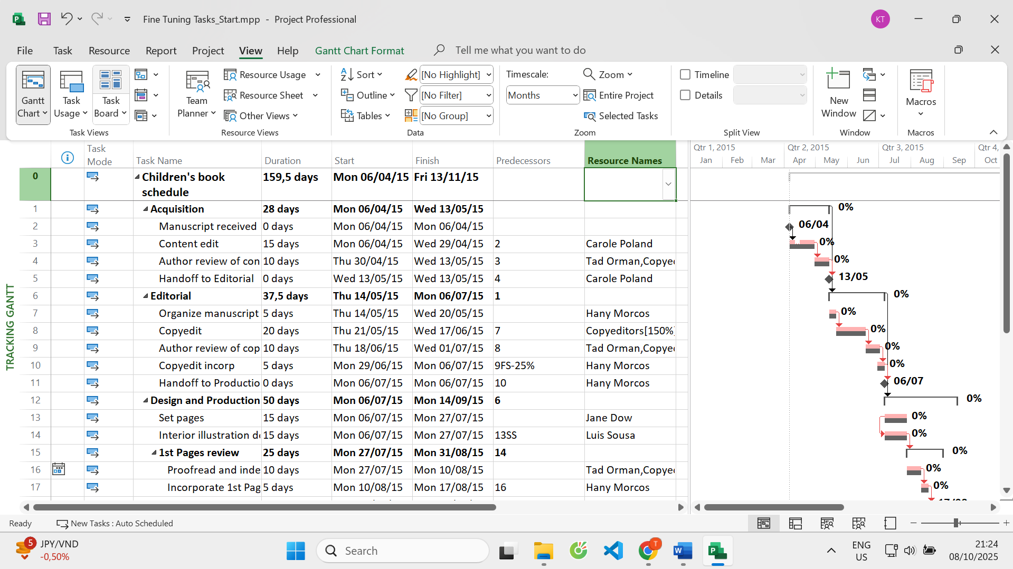
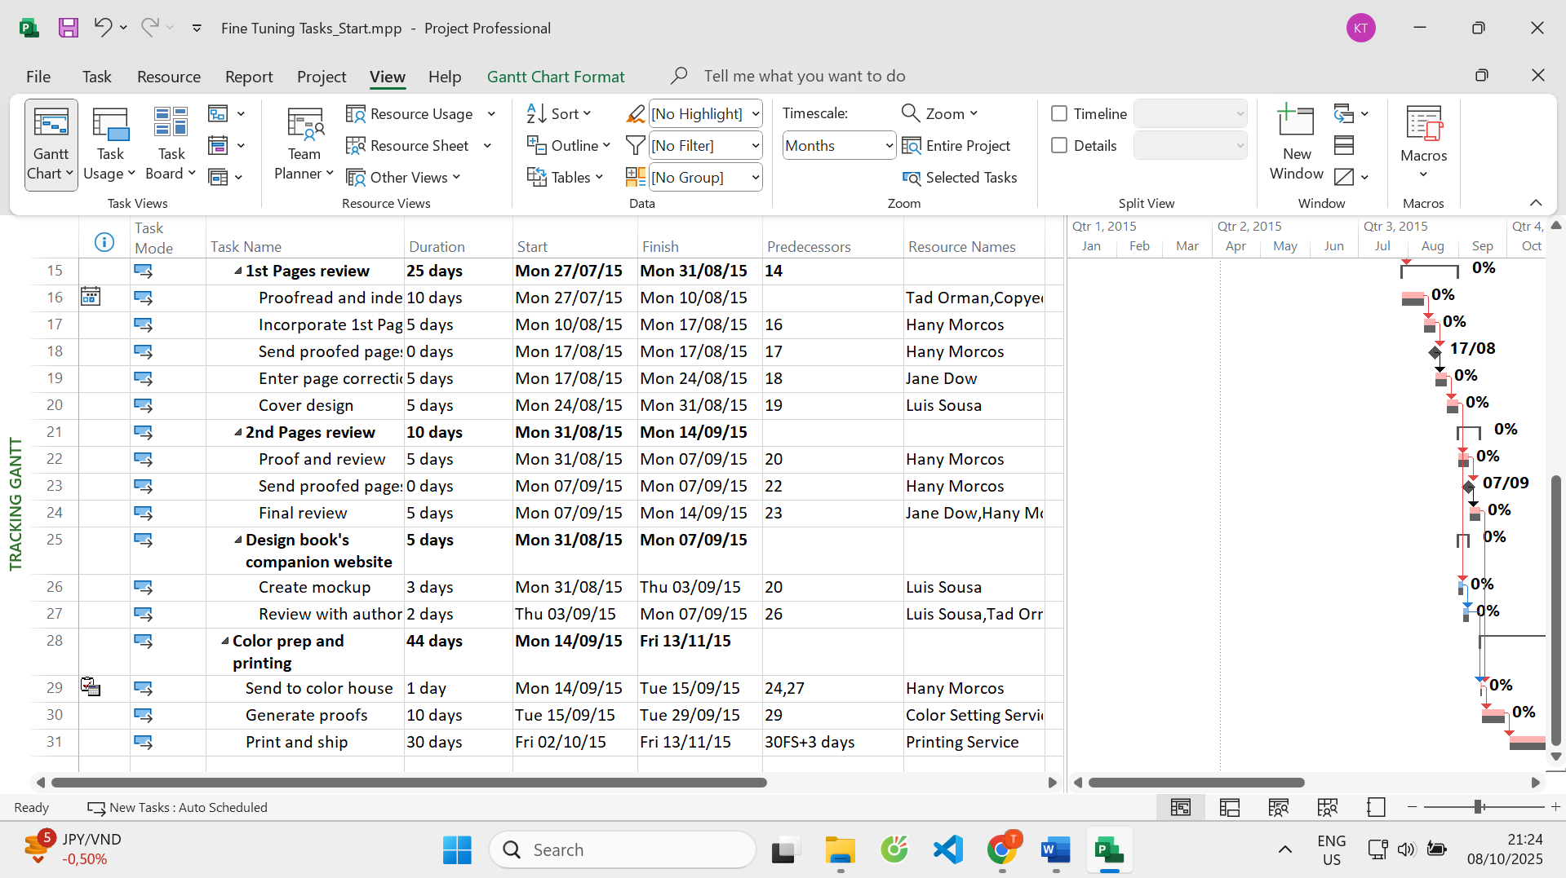
▪ Kiểm tra sự quá tải của tài nguyên trong dự án (cân bằng tài nguyên nếu có)
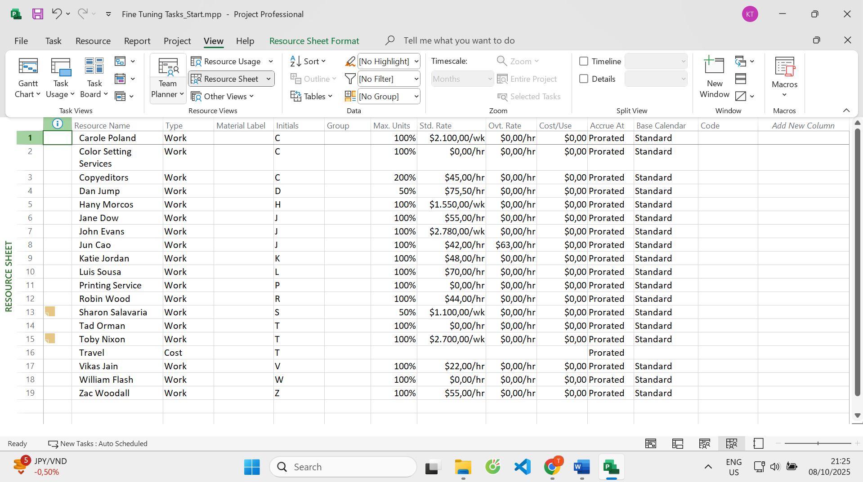
Không ai bị quá tải cả
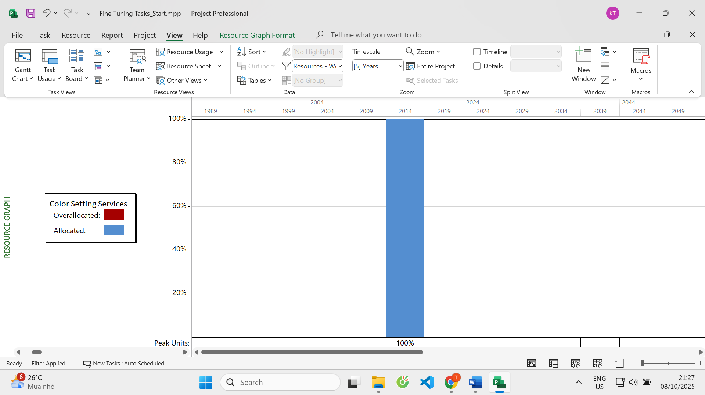
▪ Kiểm tra các nguồn tài nguyên về chi phí.
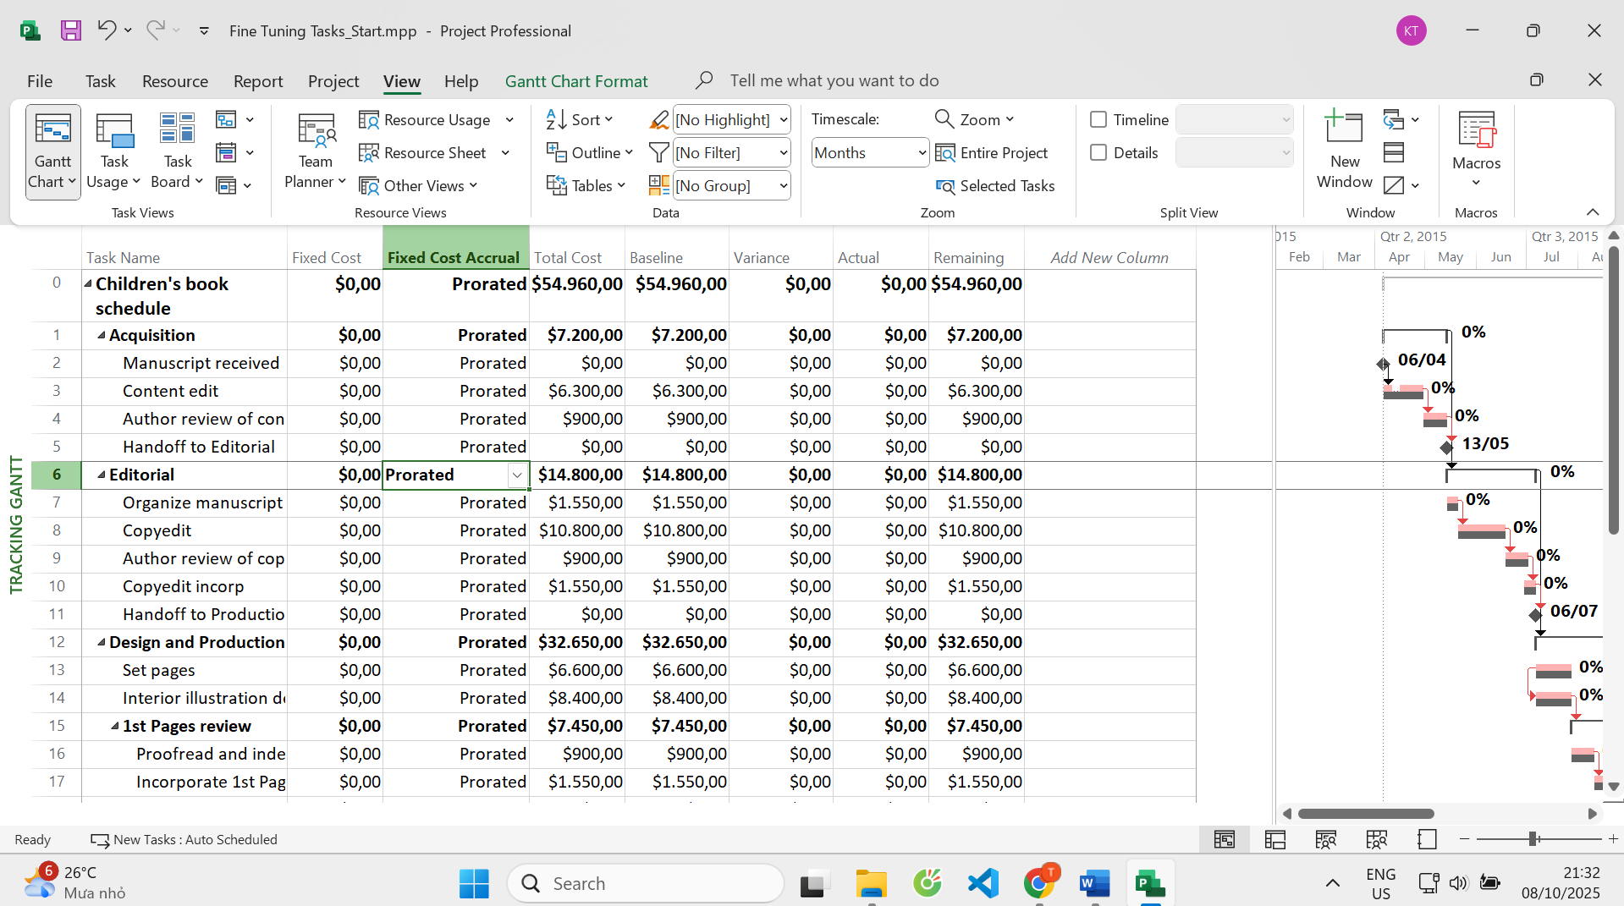
▪ Xây dựng các baseline cho dự án.
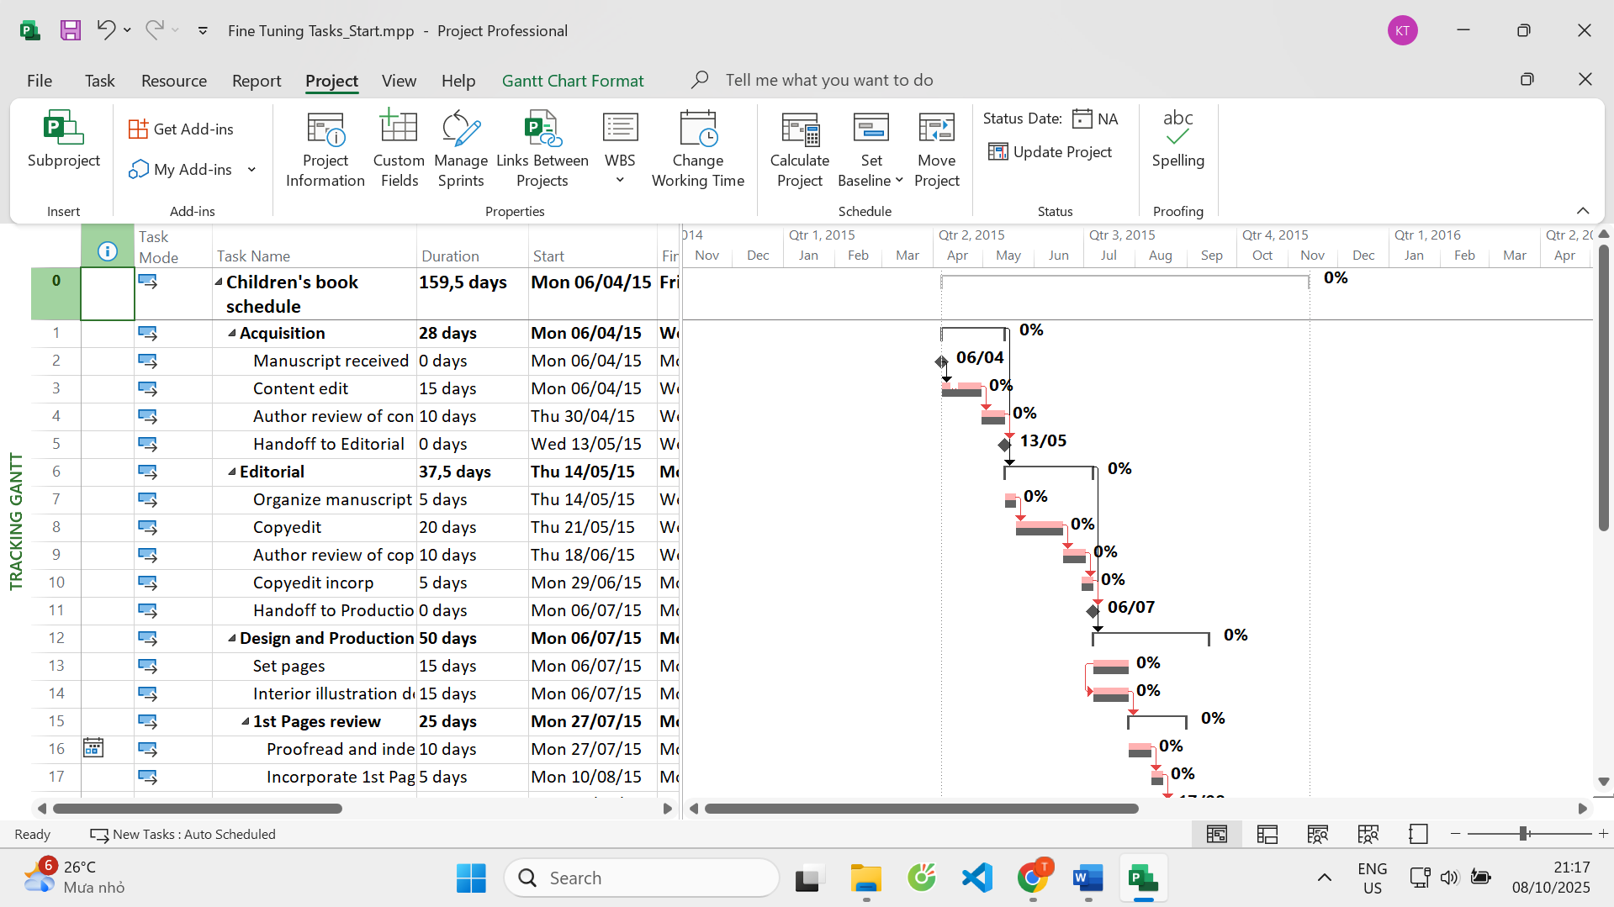
▪ Kiểm tra lại các baseline và so sánh với kế hoạch ban đầu của dự án. Đánh
giá tiến độ của dự án (chậm tiến độ, sớm tiến độ, đúng tiến độ).
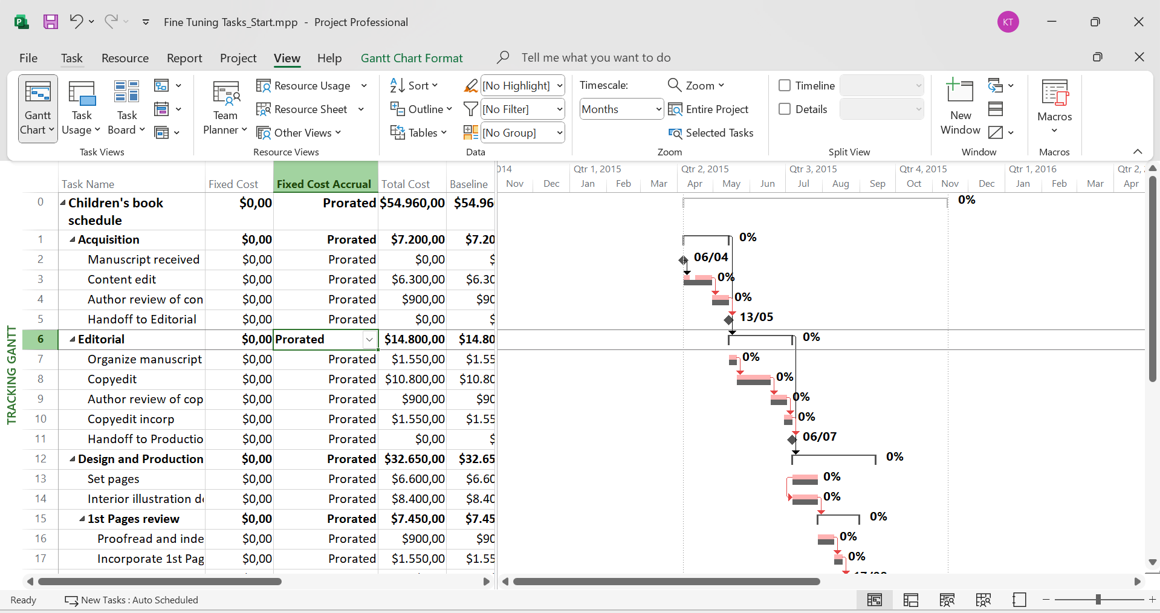
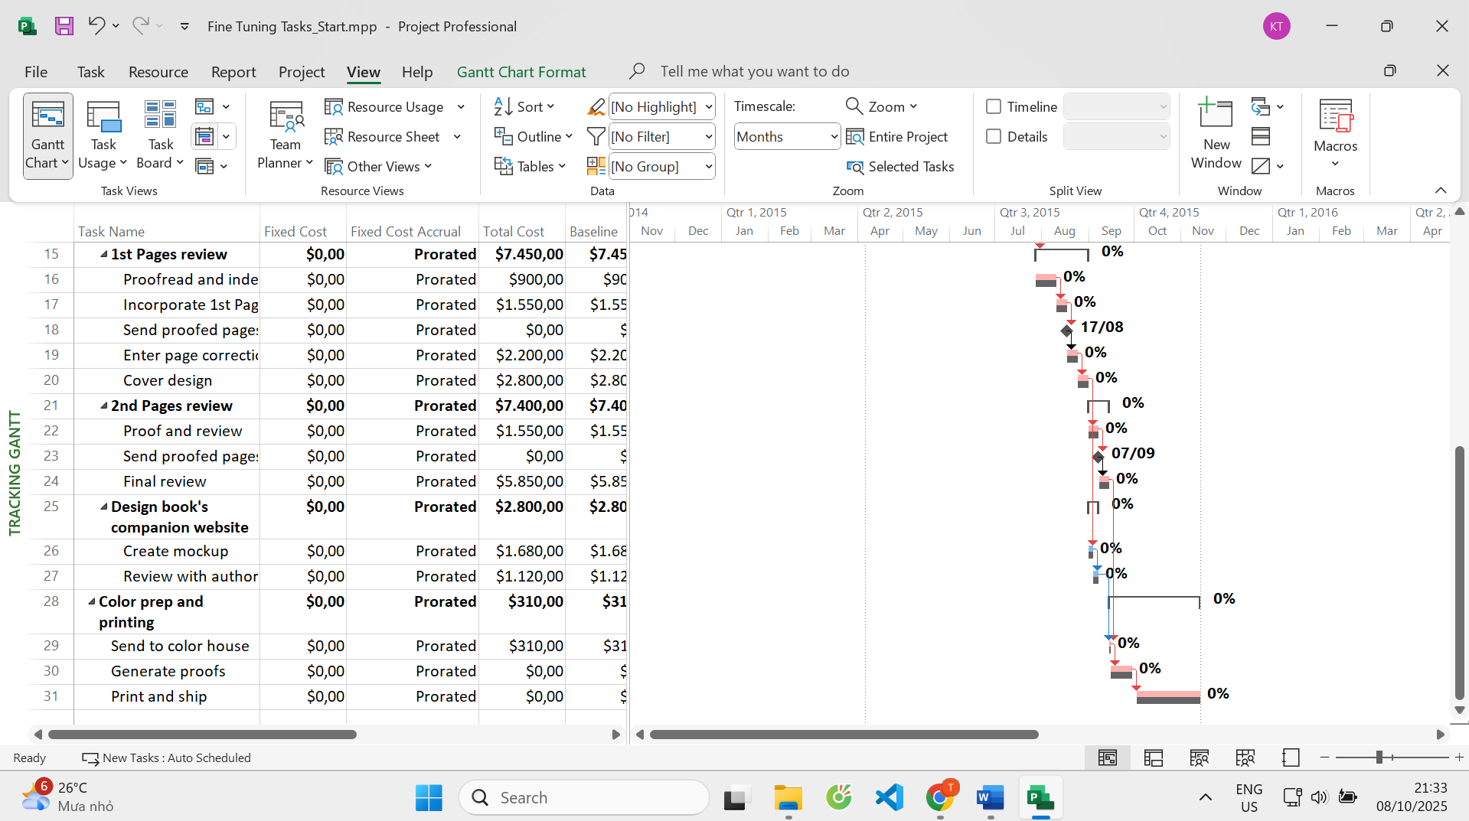
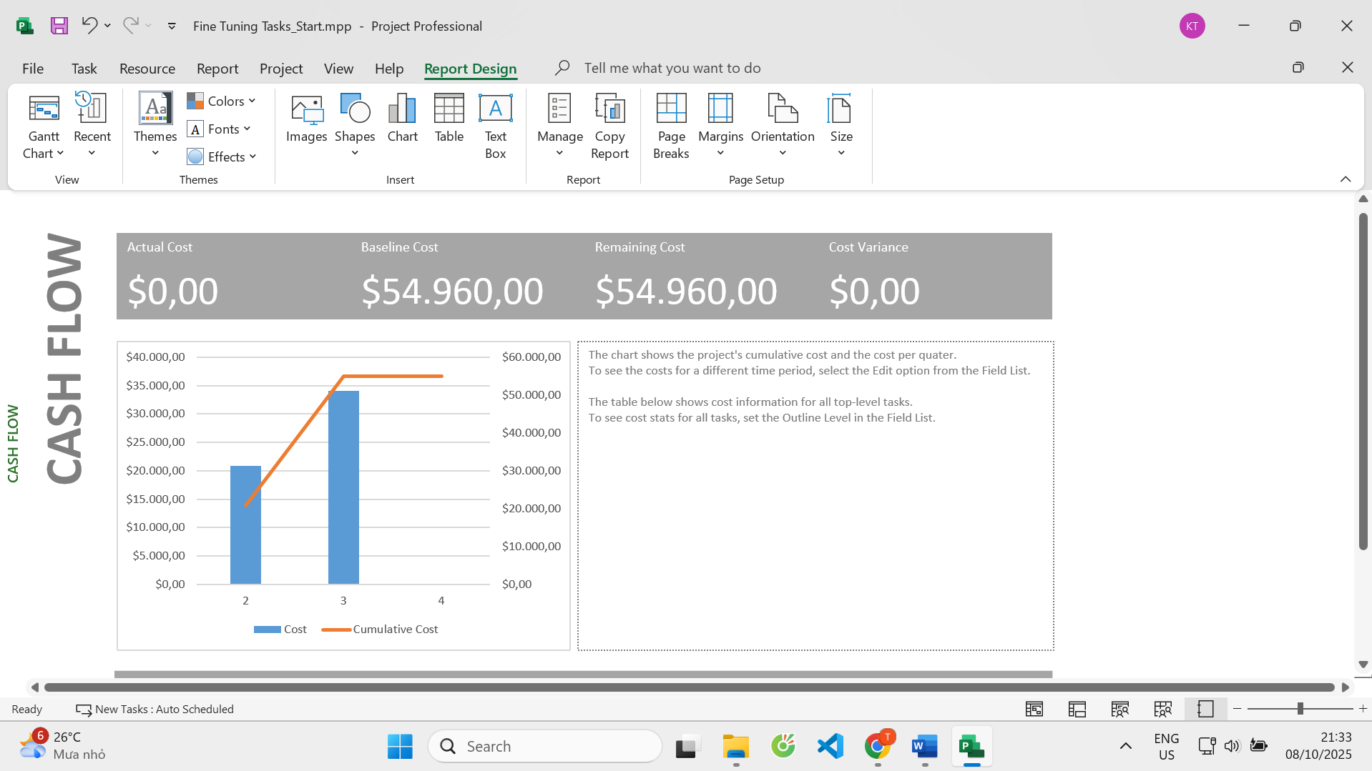
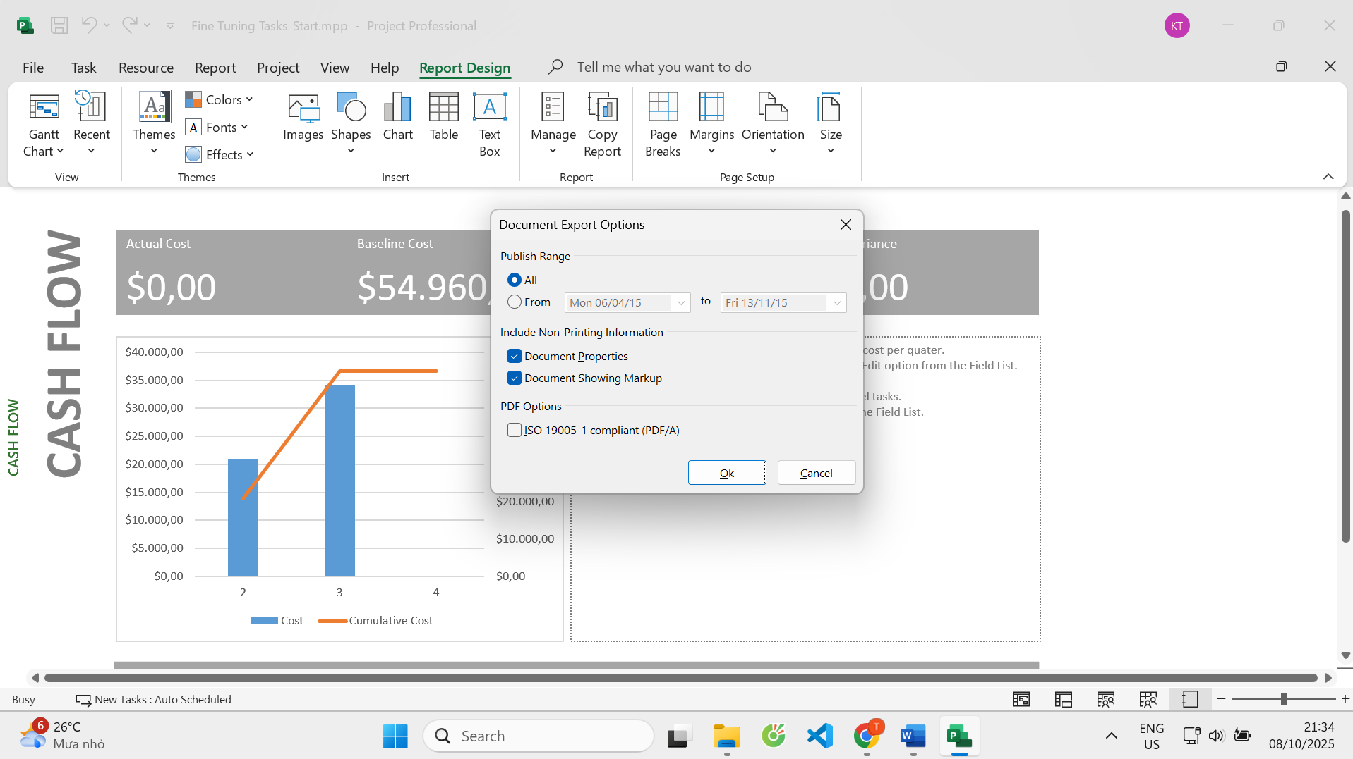
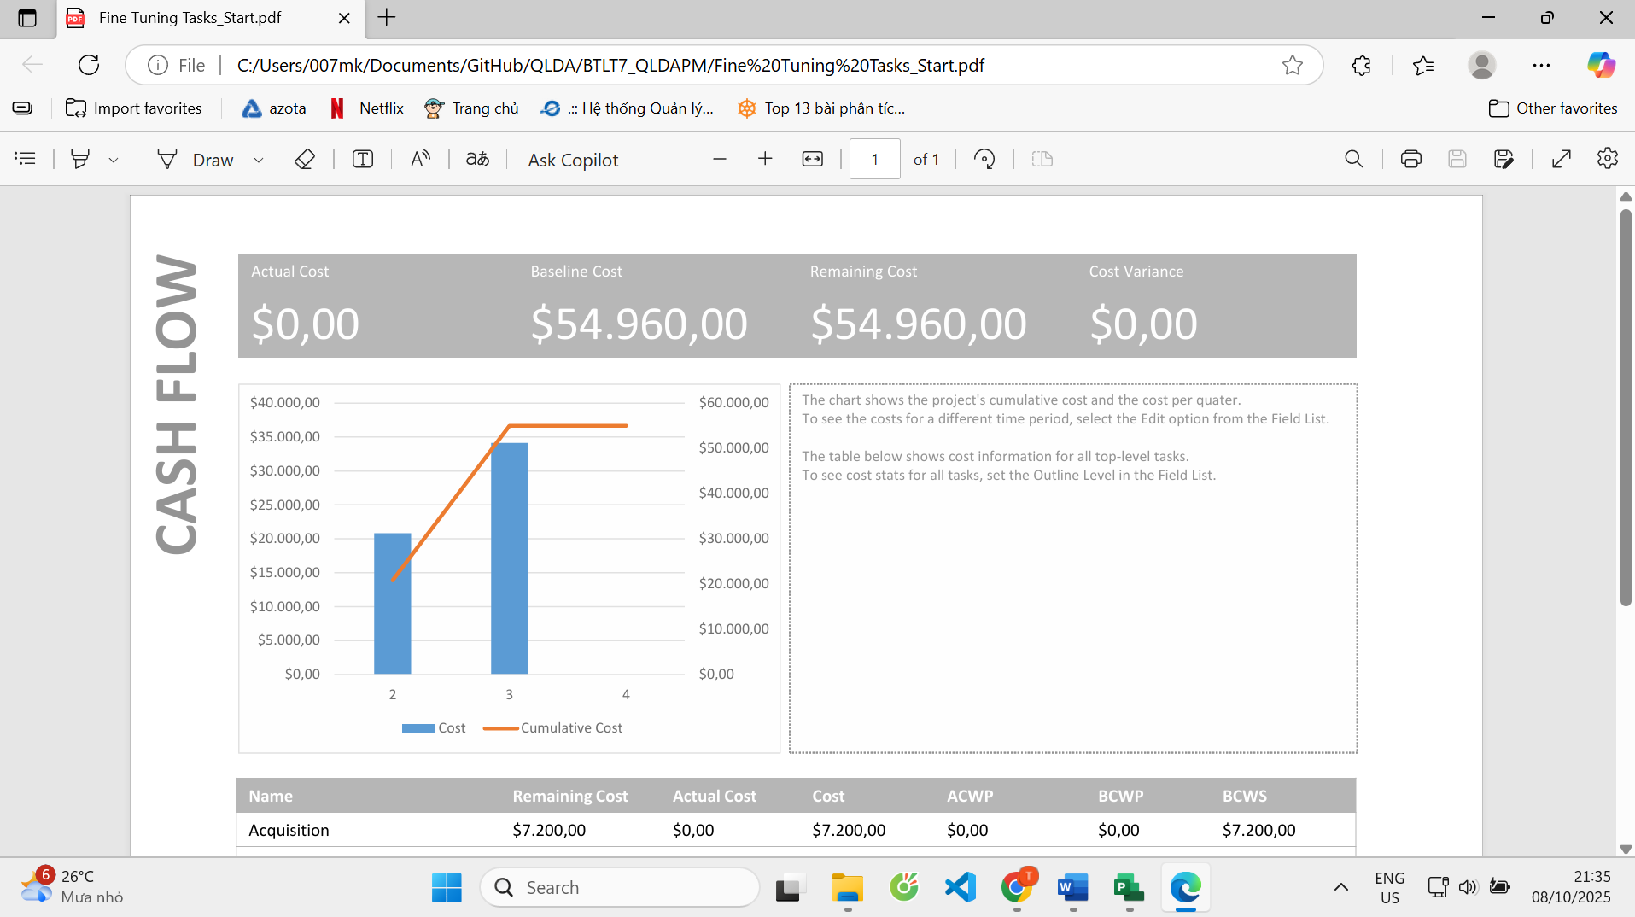
Bài tập 2: Thực hiện các yêu cầu sau
Yêu cầu: Thực hành tạo các báo cáo trong công cụ Microsoft Project.
▪ Tìm hiểu các mẫu Report trong công cụ MS Project.
Tìm hiểu các loại báo cáo
Dashboard:
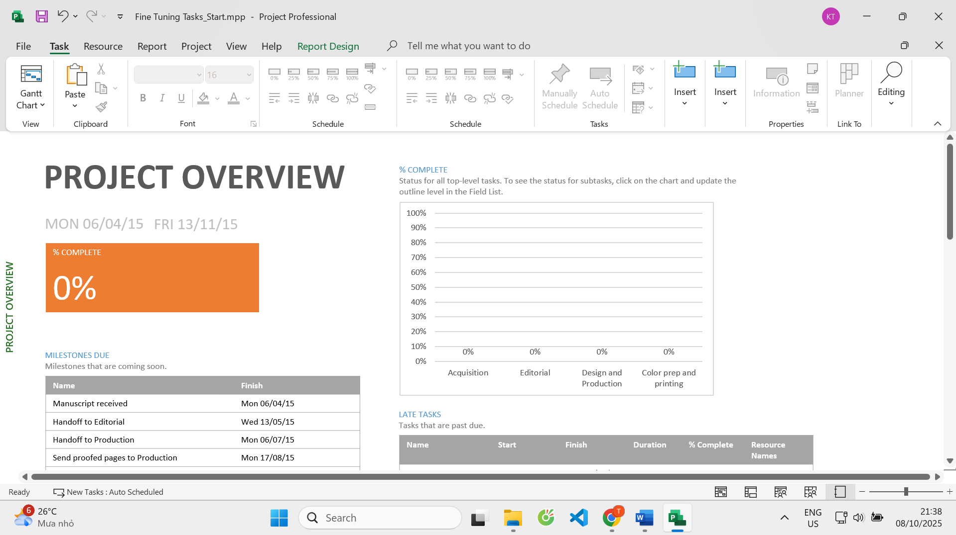
Resources:
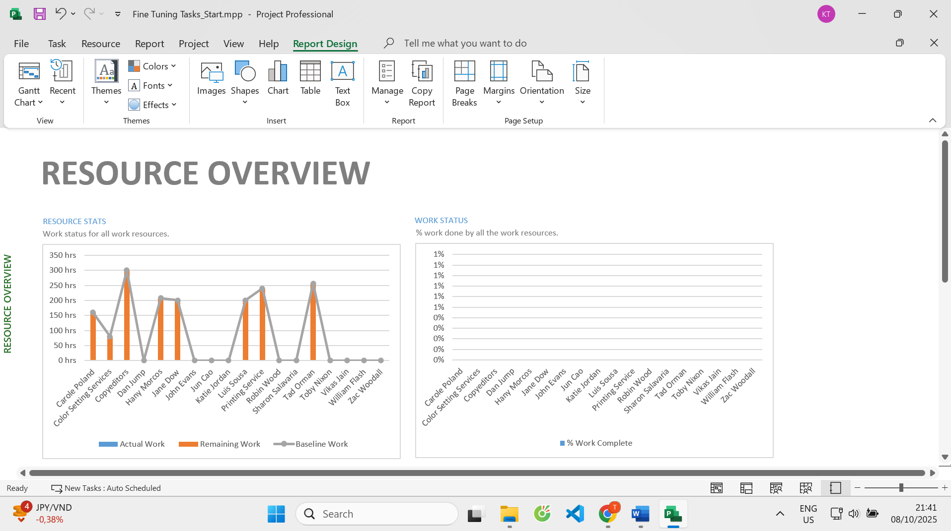
Costs:
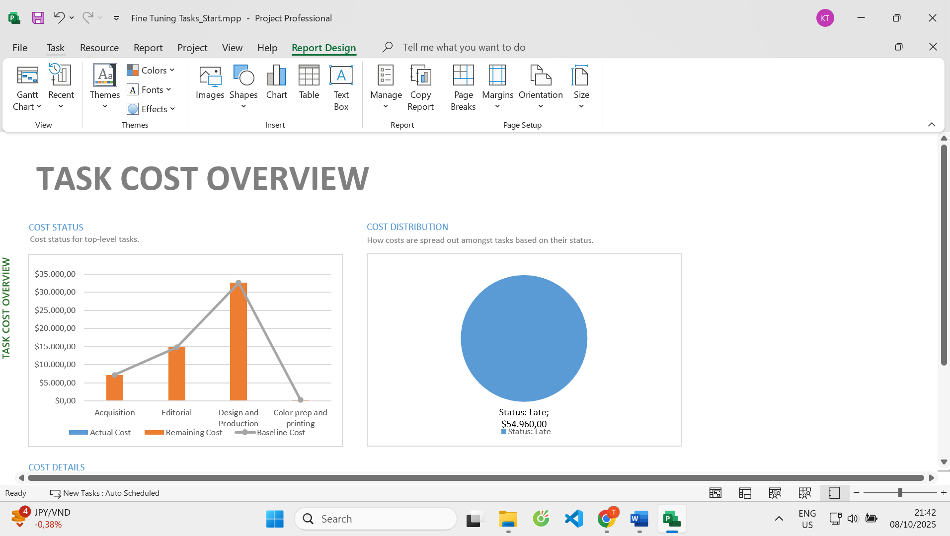
In Progress:
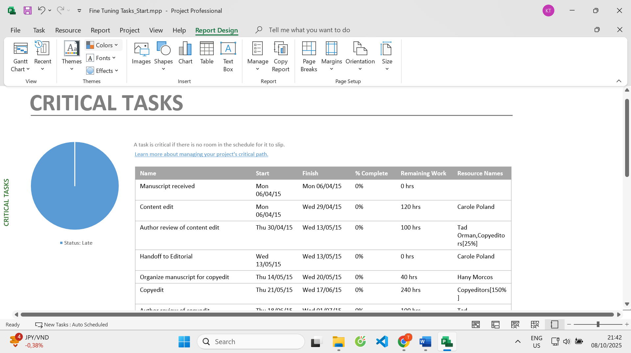
Custom:
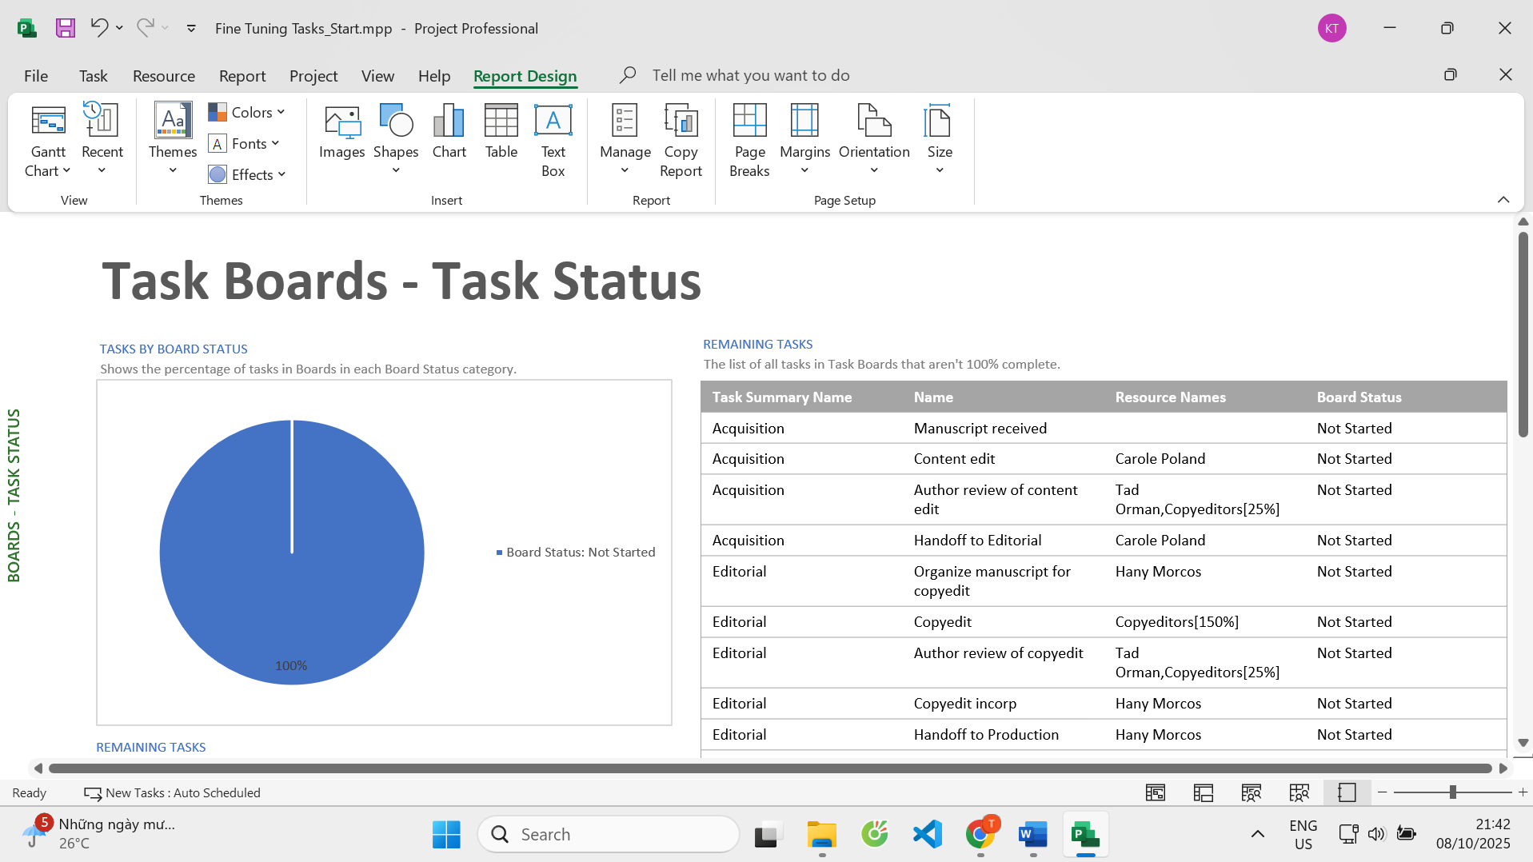
2. Xem và xuất báo cáo mẫu
Task Cost Overview → chi phí từng nhiệm vụ.
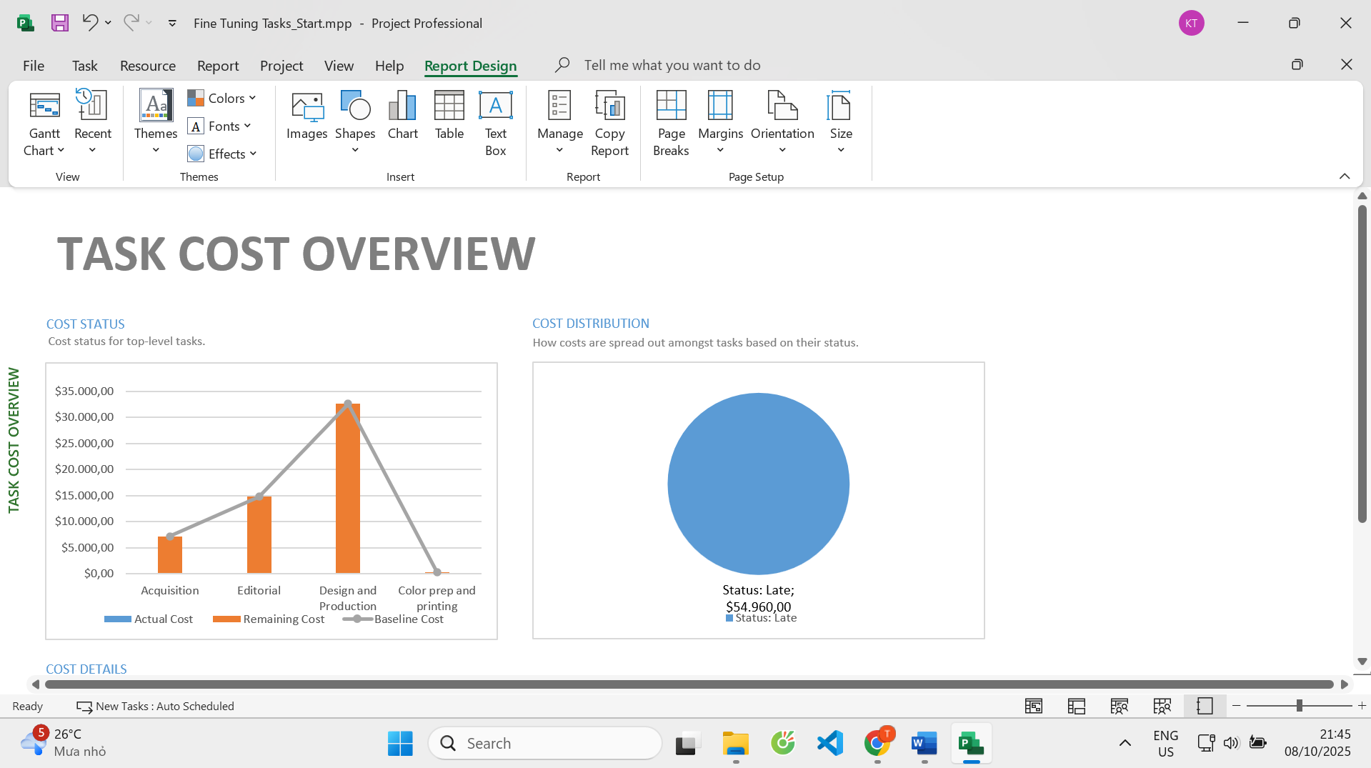
Project Overview → tổng quan dự án.
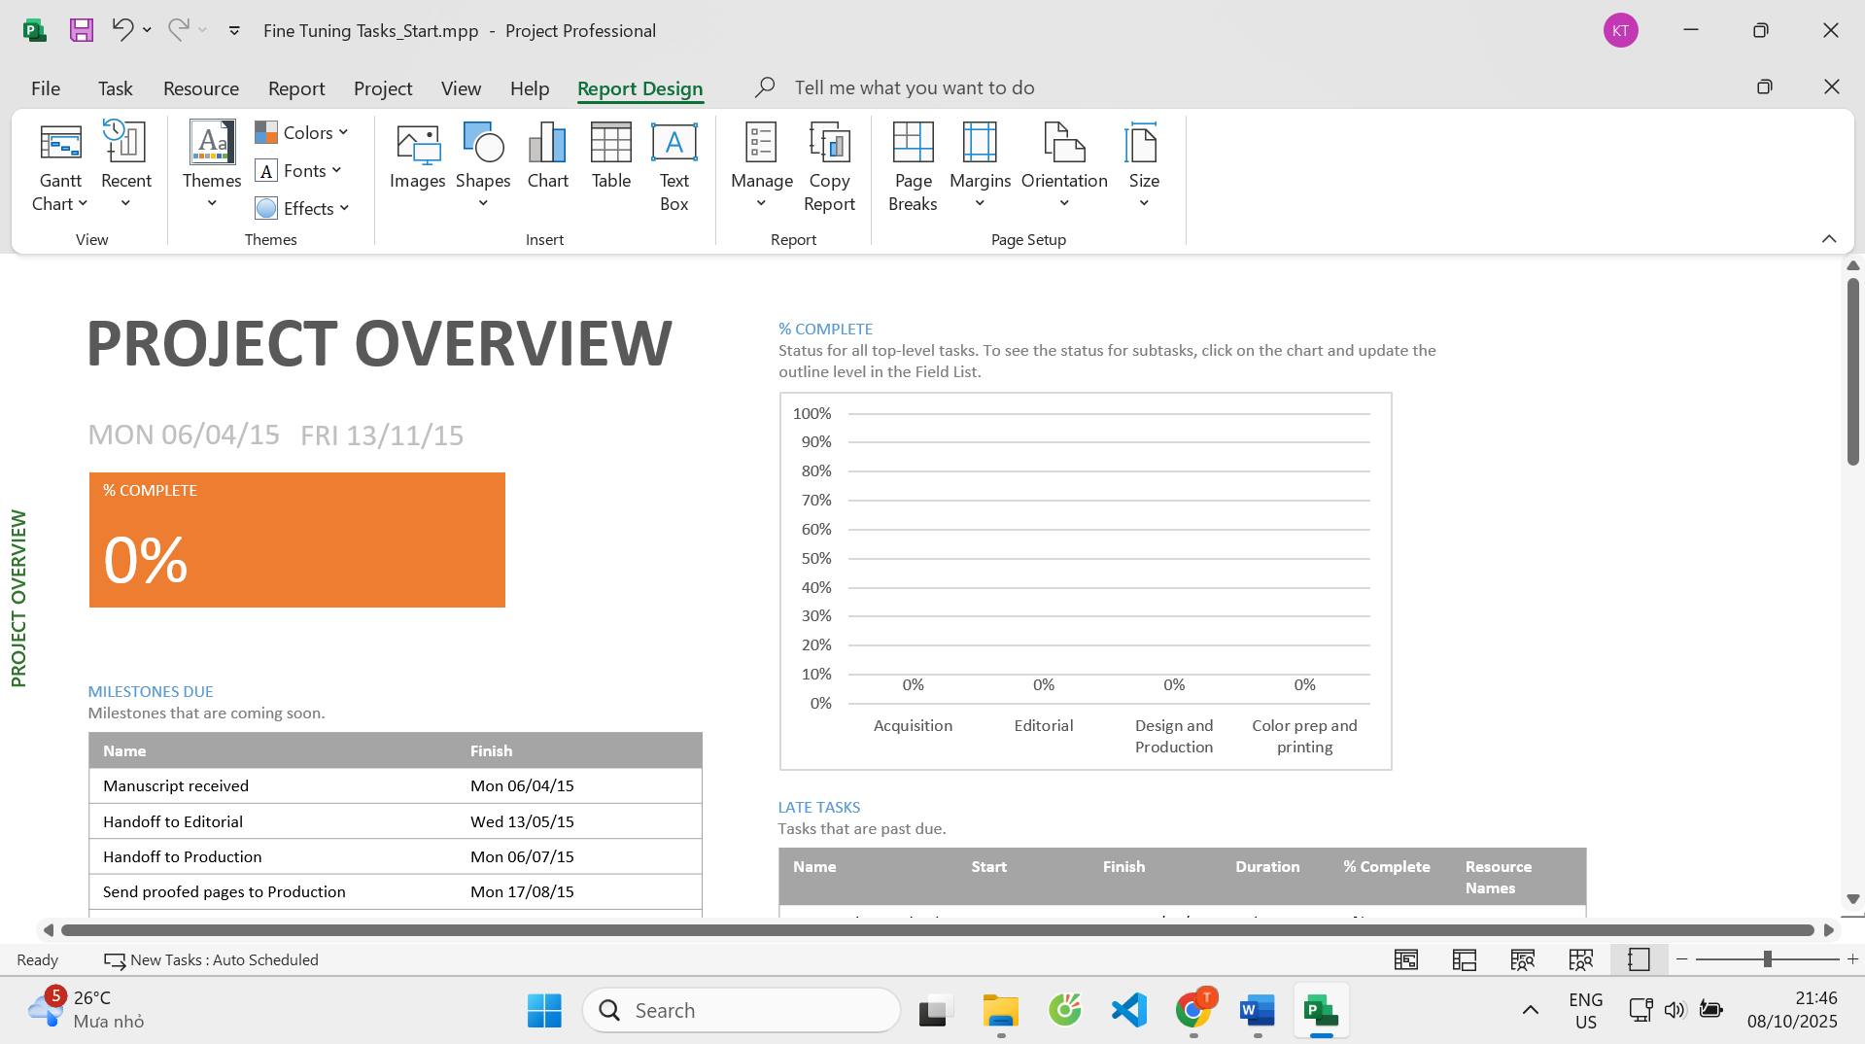
Work Overview → tình trạng công việc.
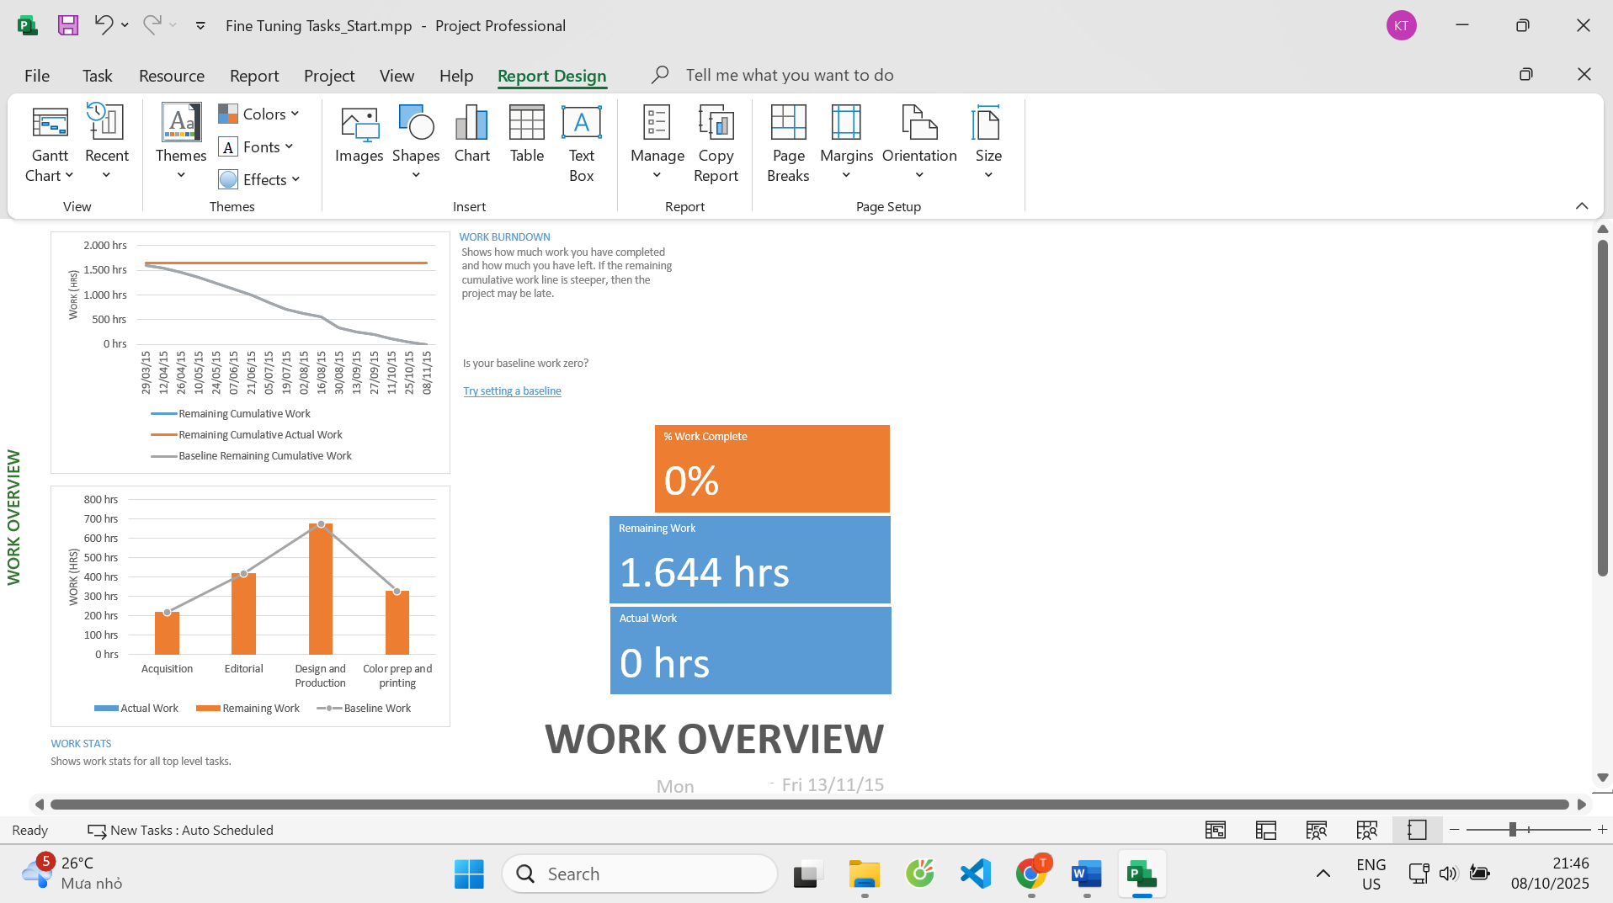
Late Tasks hoặc Critical Tasks → công việc trễ hạn/đường găng.
